### 勇艺达Y50B机器人系统软件

1.播放音乐

使用播放音乐功能，简单几步您就可以随时随地让小勇播放您喜欢的音乐。目前有三种播放方式，阅读本节内容可帮助您了解如何播放以及停止音乐。

一。语音交互方式播放

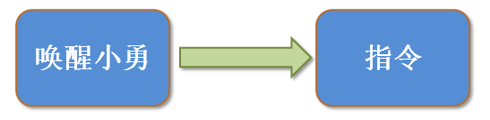

A.播放音乐

a.唤醒小勇

.呼叫小勇唤醒词

b.播放音乐指令

.例：对小勇说“我想听小苹果”将播放小苹果，歌曲结束自动停止播放

.例：对小勇说“放一首歌给我听听”将随机播放一首歌曲

.例：对小勇说“我想听朴树的歌”将随机播放朴树的一首歌曲。

还有更多语音交互播放音乐的方式，请多多尝试。

B.停止音乐

a.重新唤醒小勇

.呼叫小勇唤醒词

二。人机交互方式播放

A.播放音乐

**a.点击小勇脸部电子屏幕进入菜单选择界面**

**b.点击儿童歌曲进入应用**

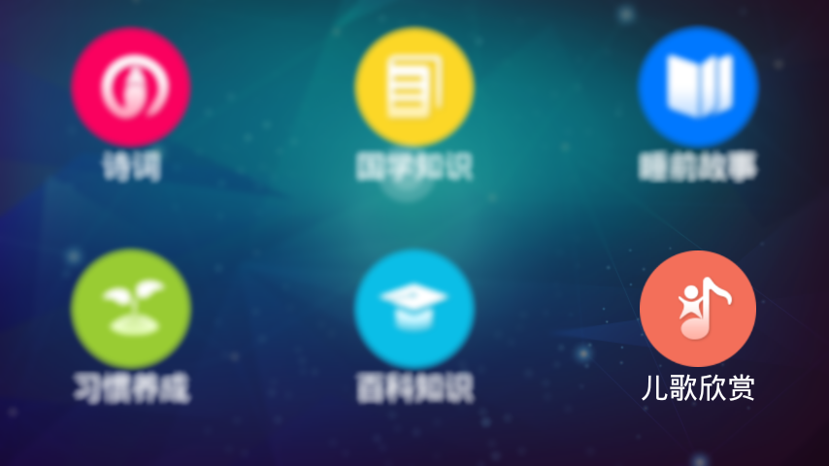

**c.选择要播放的歌曲（可多选）**

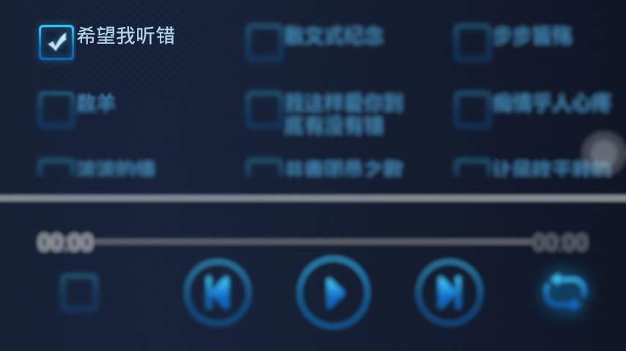

**d.点击播放键**

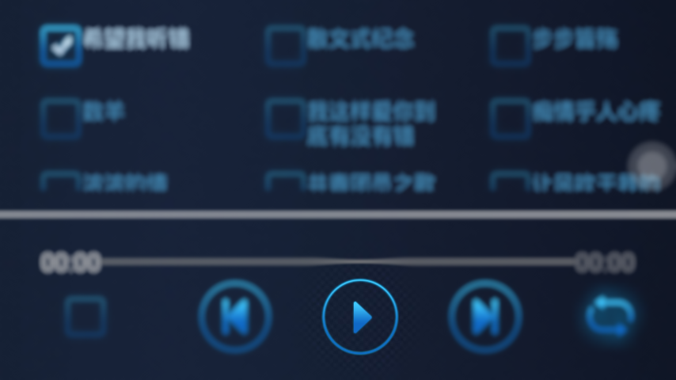

B.停止音乐

**a.点击暂停键**

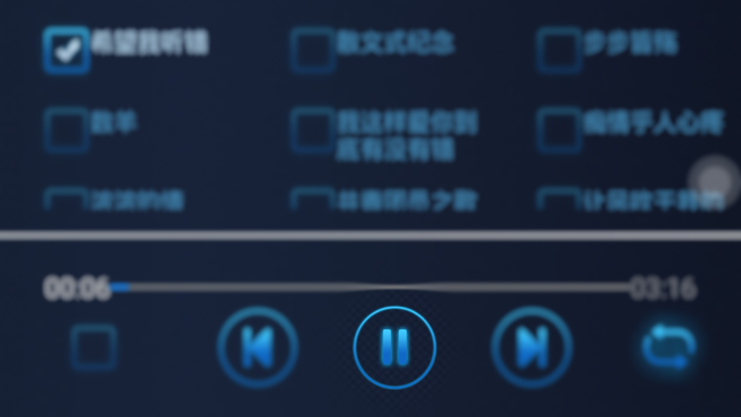

三。手机应用/APP（小勇机器人）方式播放（需先绑定机器人）

开发/测试中。。。

注: .触摸小勇头部感应区，呼叫小勇唤醒词或通过手机客户端都可唤醒小勇

2.影视资讯

通过完善和及时更新的强大数据库，小勇可以为您推荐电影、相关的电影资讯及近期电影影讯。目前有两种方式可触发此功能，阅读本节内容可帮助您了解如何让小勇推荐电影。

一。语音交互方式触发



a.唤醒小勇

.呼叫小勇唤醒词

b.影视资讯指令

.例：对小勇说“给我推荐好看的电影”，小勇会推荐5部中外电影

.例：对小勇说“最近上映了什么电影”等包括“电影”关键词的语句，小勇会根据语义推荐5部相应电影

.例：或是直接对小勇说出某电影名称，小勇将回答相应电影的剧情介绍。

二。手机应用/APP（小勇机器人）方式播放（需先绑定机器人）

开发/测试中。。。

还有更多精彩的回答，请多多尝试。

注: .触摸小勇头部感应区，呼叫小勇唤醒词或通过手机客户端都可唤醒小勇

3.语义问答

通过使用者对小勇的语调和语句的语义逻辑判断，分析小勇听到的人机交互语句，并且给予相应的交互。此功能一般用于对词语或事件的解读。目前有两种方式可触发此功能，阅读本节内容可帮助您了解相关操作。

一。语音交互方式触发

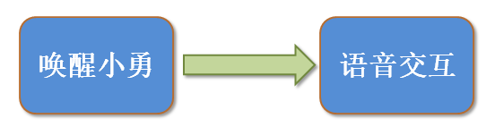

a.唤醒小勇

.呼叫小勇唤醒词

b.语音交互

.例：对小勇说“汽车是什么？”会回答汽车的相关知识

.例：对小勇说“飞机是谁发明的？”会回答“是莱特兄弟发明的”，继续询问“莱特兄弟是谁？”会回答相关的人物背景和生平事迹。

二。手机应用/APP（小勇机器人）方式播放（需先绑定机器人）

开发/测试中。。。

还有更多精彩的回答，请多多尝试。

注: .触摸小勇头部感应区，呼叫小勇唤醒词或通过手机客户端都可唤醒小勇

4.讲故事

小勇内置了上百篇睡前小故事，可以通过简单的交互语句判断随机播放某一篇故事，也可通过指定的关键词播放特定的一篇。目前有三种方式可触发此功能，阅读本节内容可帮助您了解相关操作。

一。语音交互方式触发



A.播放小故事

a.唤醒小勇

.呼叫小勇唤醒词

b.播放故事指令

.例：对小勇说“讲个故事吧”将随机播放一篇内置的小故事

.例：对小勇说“给我讲个白雪公主的故事”将播放白雪公主相关的小故事

还有更多语音交互播放音乐的方式，请多多尝试。

注: 故事播放完将自动停止并退出播放，如需再播放一篇请重新执行A步骤。

B.停止播放（重新唤醒）

.呼叫小勇唤醒词

二。人机交互方式播放

A.播放小故事

**a.点击小勇脸部电子屏幕进入菜单选择界面**

**b.点击睡前故事进入应用**

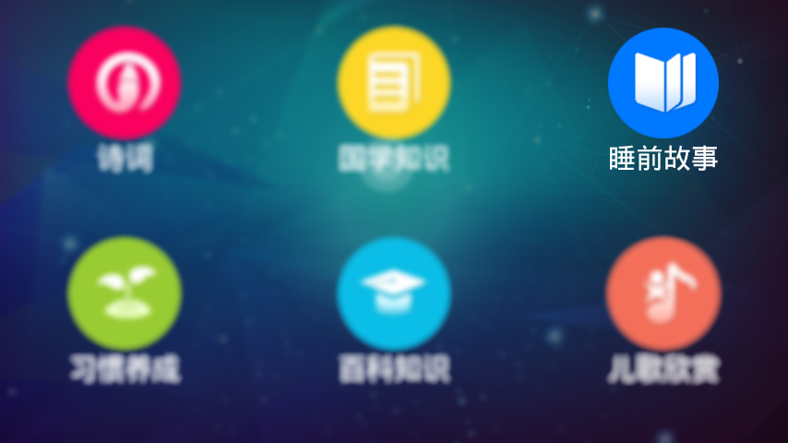

**c.选择要播放的故事（可多选）**

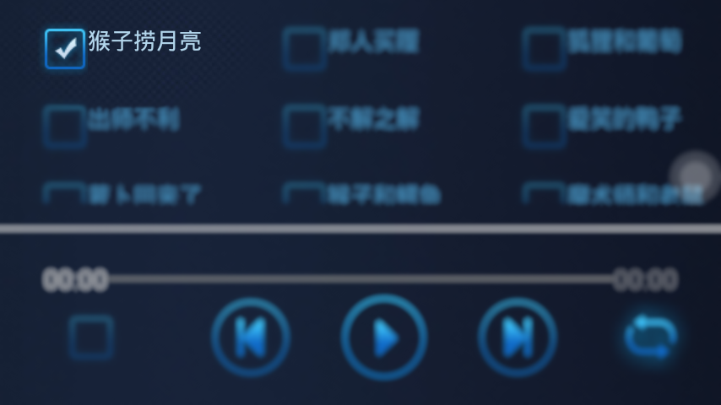

**d.点击播放键**

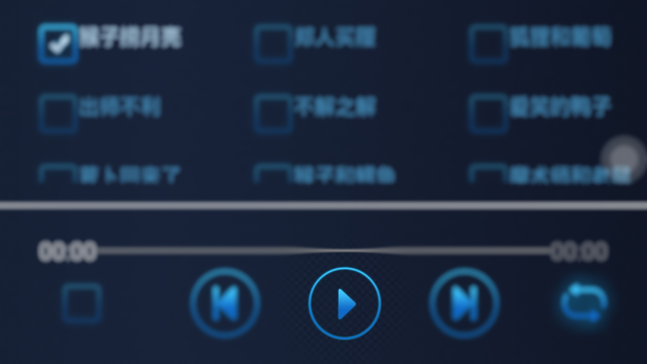

注:单选时，播放完成将自动停止并退出播放；多选时，小勇会顺序播放选中故事，播放完成将自动停止并退出播放。

B.停止音乐

**a.点击暂停键或退出应用（睡前故事）**

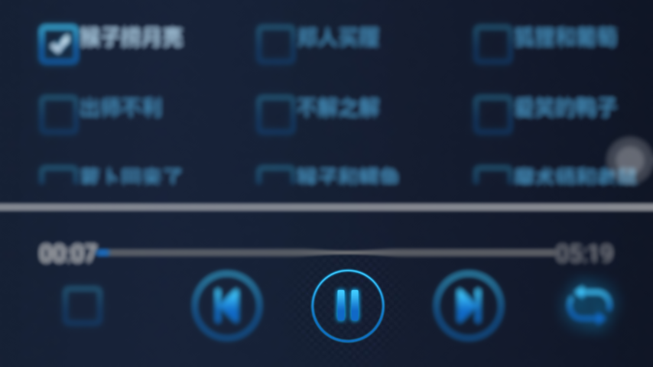

三。手机应用/APP（小勇机器人）方式播放（需先绑定机器人）

开发/测试中。。。

注: .触摸小勇头部感应区，呼叫小勇唤醒词或通过手机客户端都可唤醒小勇

5.笑话

小勇可以讲多种不同类型的上百篇小笑话（笑话，体育笑话，冷笑话等），只需简单的语音交互就可播放。目前有两种方式可触发此功能，阅读本节内容可帮助您了解相关操作。

一。语音交互方式触发



A.播放笑话

a.唤醒小勇

.呼叫小勇唤醒词

b.笑话控制命令

.例：对小勇说“给我讲一个冷笑话”，小勇将开始随机讲一篇冷笑话

.例：对小勇说“给我讲一个笑话吧”，小勇将随机讲一篇笑话

还有更多语音交互可播放不同种类的笑话，请多多尝试。

注: 笑话播放完将自动停止并退出播放，如需再播放一篇请重新执行A步骤。

B.停止播放（重新唤醒）

.呼叫小勇唤醒词

二。手机应用/APP（小勇机器人）方式播放（需先绑定机器人）

开发/测试中。。。

注: .触摸小勇头部感应区，呼叫小勇唤醒词或通过手机客户端都可唤醒小勇

6.打电话

小勇内置了电话功能，可呼出电话，呼入电话以及新建联系人。使用者可直接通过语音交互的方式打电话。目前有三种方式可触发此功能，阅读本节内容可帮助您了解相关操作。

注:电话功能需要SIM卡。

一。语音交互方式触发

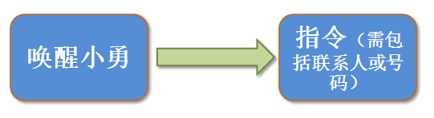

A. 呼出电话

a. 唤醒小勇

.呼叫小勇唤醒词

b.呼出电话控制命令，语音交互时需要包括联系人姓名或号码

.例：对小勇说“我要给小明打电话”、“给小李打电话”，小勇将自动调用电话功能，并尝试拨打小明或小李电话

.例：对小勇说“我要拨打186****3372”，小勇将自动拨打此电话。

注:语音交互时，联系人姓名方式拨打电话，联系人必须是已经存在通讯录中的。 （联系人的添加请阅读本节 二>A 的内容）

B.来电提醒

.你的联系人小明给你打来电话时，小勇会对你进行语音提醒。

二。人机交互方式触发

A.新建联系人

**a.点击屏幕进入菜单选择界面**

**b.点击电话APP进入应用**

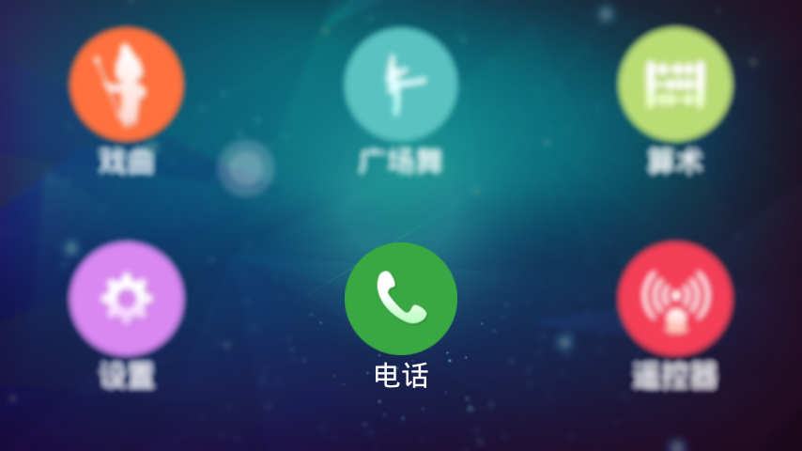

**c.点击弹出菜单并选择新建联系人**

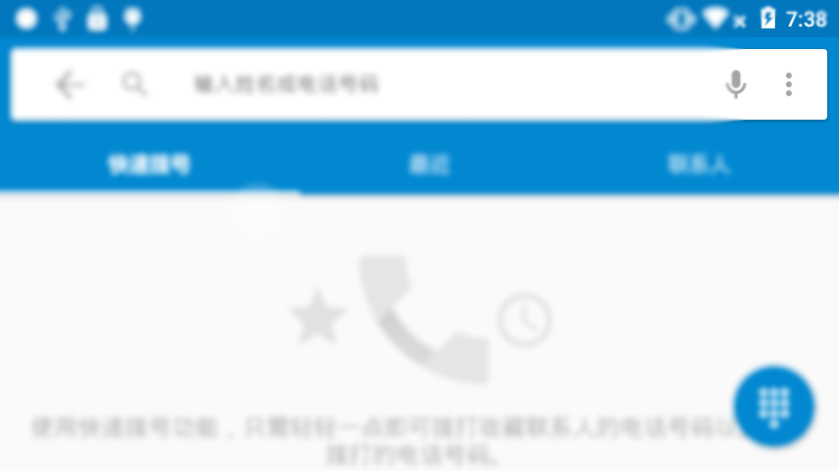

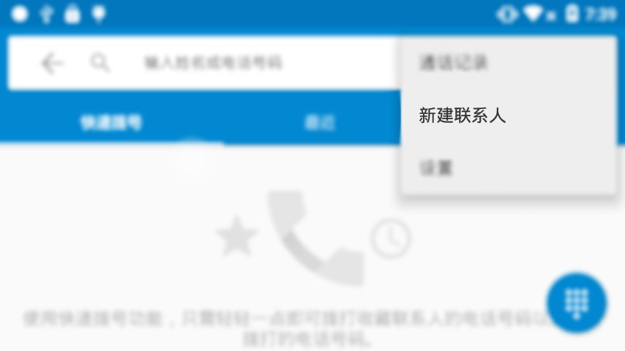

**d.填写相关信息（如放弃添加请点击弹出菜单，并点击舍弃更改）**

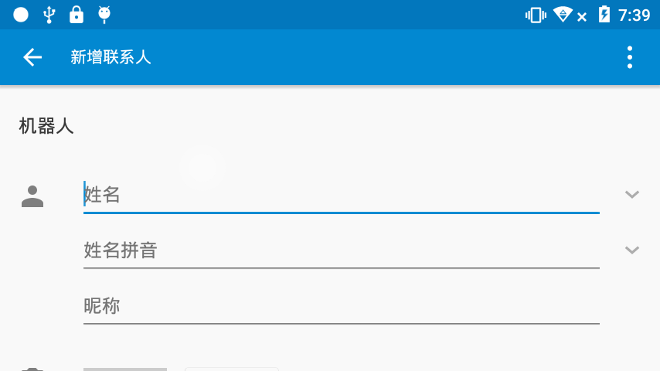

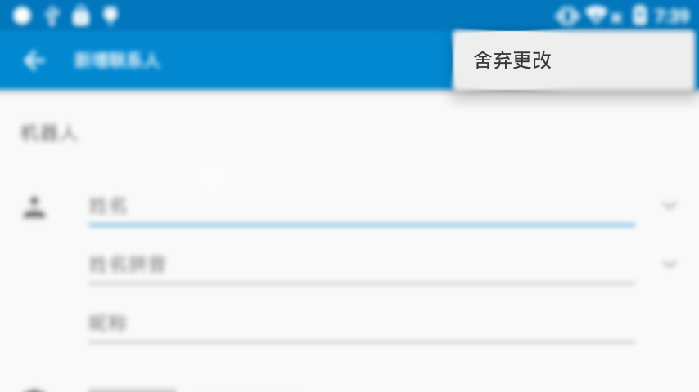

**e.完成后点击返回键将自动保存**

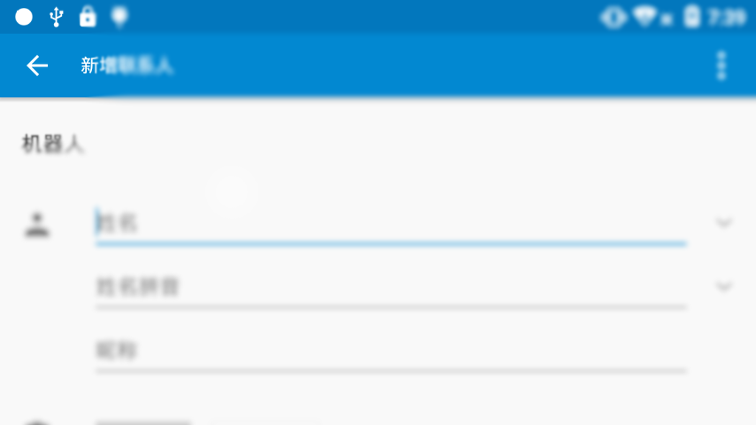

注:目前新建联系人功能只能以人机交互的方式进行。

B.呼出电话

**a.如要拨打的号码已存在通讯录中，直接点击通讯录中的联系人并点击号码即可**

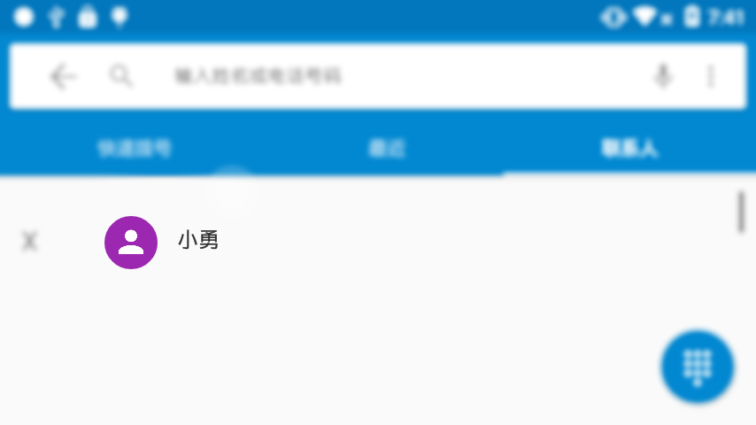

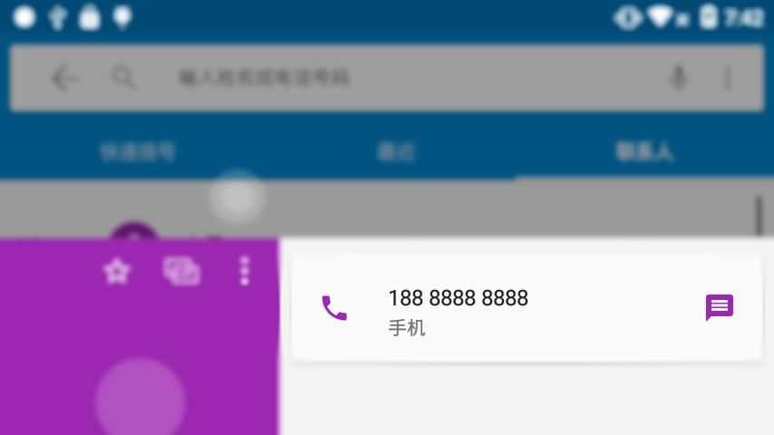

**b.如要拨打的号码不在通讯录中，可在虚拟键盘上拨打号码，或者新建联系人（本节 二>A内容）后再拨打。**

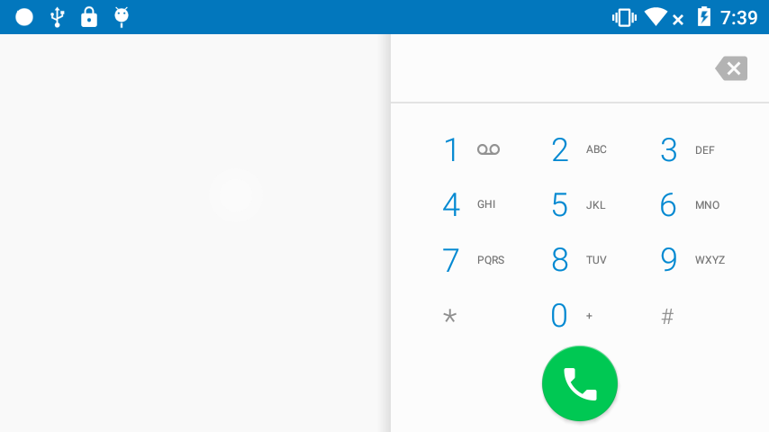

C.来电提醒

.你的联系人小明给你打来电话时，小勇会对你进行语音提醒。

D.删除联系人

**a.点击联系人后再点击弹出菜单**

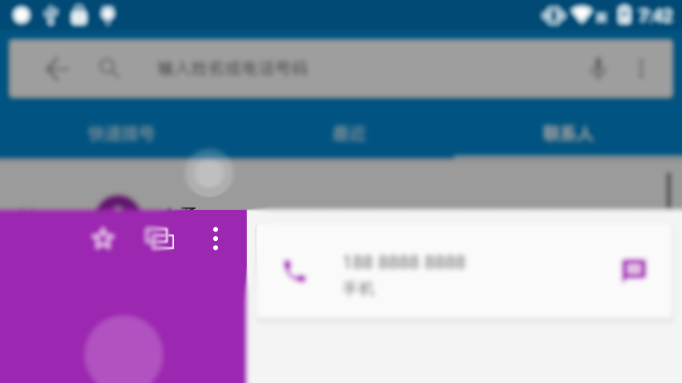

**b.点击删除**

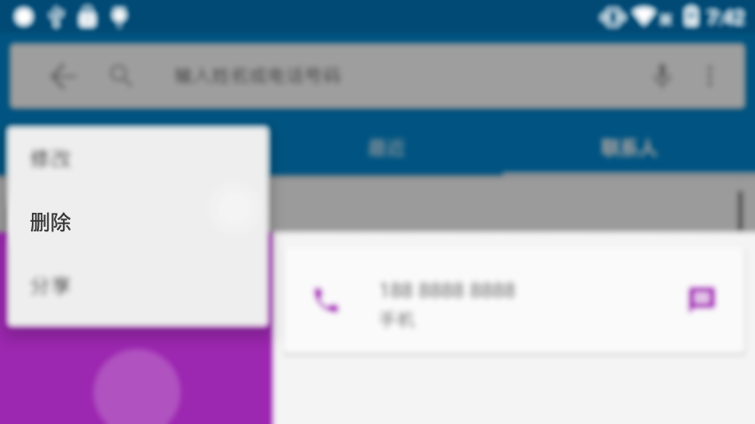

三。手机应用/APP（小勇机器人）方式播放（需先绑定机器人）

开发/测试中。。。

注: .触摸小勇头部感应区，呼叫小勇唤醒词或通过手机客户端都可唤醒小勇

7.翻译

小勇可以提供语句或词语的中英互翻。目前有两种方式可使用此功能，阅读本节内容可帮助您了解相关操作。

一。语音交互方式触发

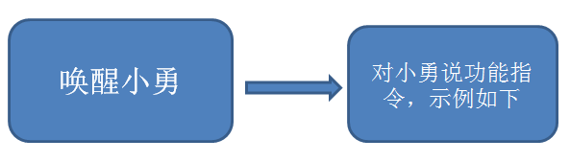

A.开始翻译

a.唤醒小勇

.呼叫小勇唤醒词

b.翻译指令，小勇进入准备翻译状态

.例如：对小勇说“帮我翻译”、“翻译一下”，小勇将进入准备状态，之后的语音交互将会被翻译成中文或英文。

还有更多语音交互可使小勇进入翻译准备状态，请多多尝试。

c.语音交互（目前只限中文和英文）

B.退出翻译（重新唤醒小勇）

.呼叫小勇唤醒词

.5秒内没收到语音交互，自动退出翻译

二。手机应用/APP（小勇机器人）方式播放（需先绑定机器人）

开发/测试中。。。

注: .触摸小勇头部感应区，呼叫小勇唤醒词或通过手机客户端都可唤醒小勇

8.提醒



A.进入提醒界面

.例如：对小勇说“打开提醒界面”

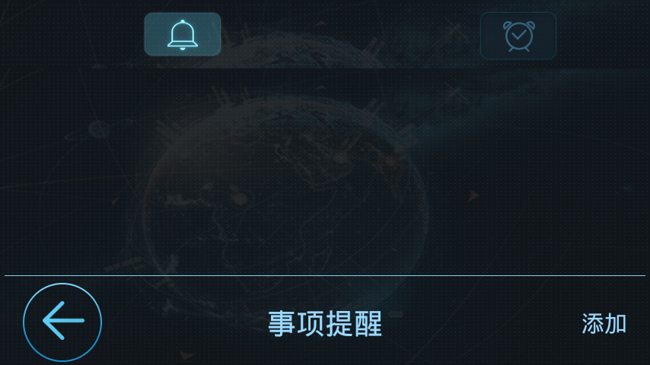

B.查询提醒

.例如：对小勇说“查询今天/明天/下周一/3月10日的提醒”

C.语音设置提醒——事项

.例如：对小勇说“每天早上8:05分提醒我上班”

设置提醒后，可以操作 a.进入提醒界面中看是否有新增提醒。

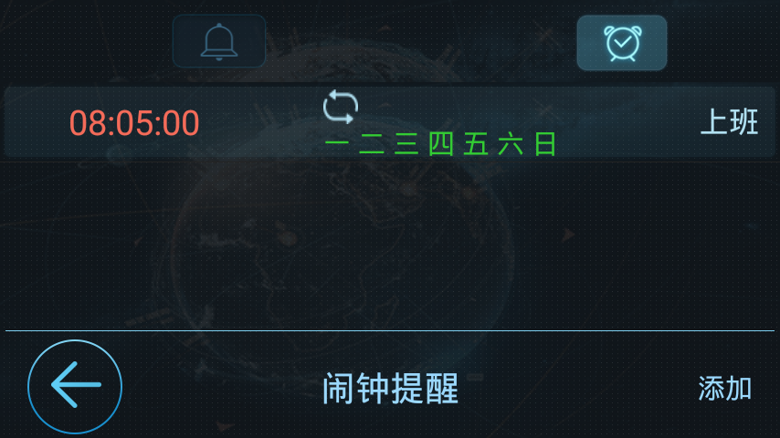

D.语音删除提醒——事项

.例如：对小勇说“删除每天8:05的上班提醒”....更多可以多多尝试哟。

删除提醒后，可以操作 a.进入提醒界面中看是否删除了提醒。



E.语音设置提醒——闹钟

.例如：对小勇说“3月14号早上8点提醒我起床”

设置提醒后，可以操作 a.进入提醒界面中看是否有新增提醒。

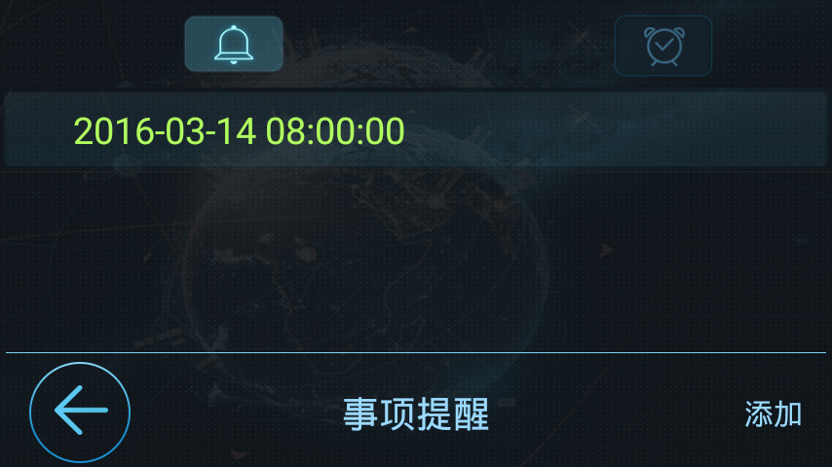

F.语音删除提醒——闹钟

.例如：对小勇说“删除周一到周五的提醒”

.例如：对小勇说“删除1月12号到1月25号的提醒”

删除提醒后，可以操作 a.进入提醒界面中看是否删除了提醒。



9.算术



该功能可以运算加、减、乘、除、次方运算、根号运算等，以及学习算术。操作示例如下：

A.算术运算——加

.例如:对小勇说“2加3等于几？”

B.算术运算——减

.例如:对小勇说“10减7等于几？”

C.算术运算——乘

.例如：对小勇说“2乘5等于几？”

D.算术运算——除

.例如：对小勇说“24除于4等于几？”

E.算术运算——次方

.例如：对小勇说“2的4次方等于几？”

F.算术运算——根号

.例如：对小勇说“根号9等于几？”

G. 学习算术

a.通过语音发命令实现

.例如：对小勇说“学习算术”。小勇将会询问“2+3=？”。

b.通过人机交互实现，点击下图中红色圈里的算术功能。小勇将会询问“小朋友 6-3+？”

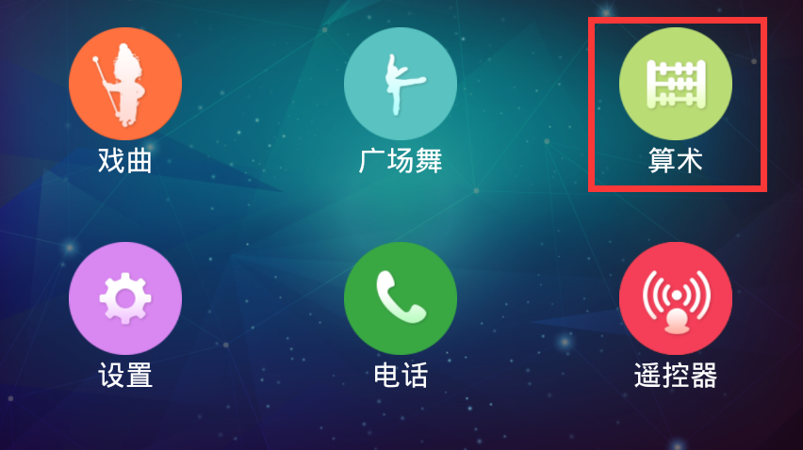

当你回答完，小勇会先判断你回答的对错，再继续问 下一个算术题。

10.诗词学习

A.通过语音交互实现，需要对小勇发送相应的指令。



a.播放某首诗词

.例如：对小勇说“李白的静夜思”

b.随机学习诗歌

.例如：对小勇说“给我背一首诗歌”

c.询问诗词的上/下句

.例如：对小勇说：“疑是地上霜的下/上一句”

d.询问诗词的上/下句

例如：对小勇说：“疑是地上霜的下/上一句”

B.通过人机交互实现：使用操作如下

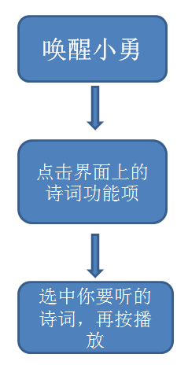

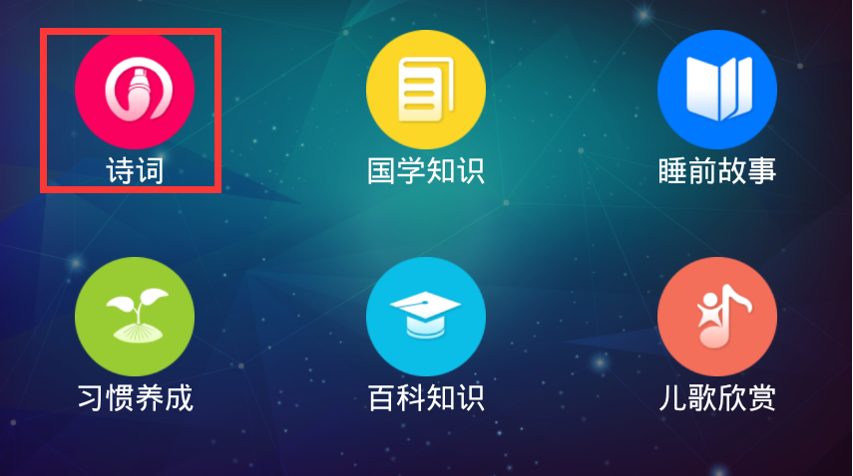

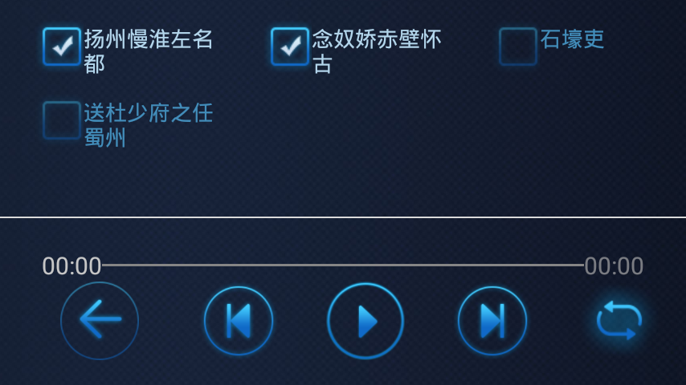

11.国学知识

含有众多国内外文学知识介绍，使用时对小勇说出关键词即可。具体使用如下

A.使用语音交互实现。



a.讲解某一名著

例如：对小勇说“三国演义”

例如：对小勇说“红楼梦”

b.介绍一个作家

例如：对小勇说“安徒生”

例如：对小勇说“罗贯中”

c.介绍一篇文章

例如：对小勇说“卖火柴的小女孩”

例如：对小勇说“皇帝的新装”

d.问百科文学知识

例如：对小勇说“四大名著”

小勇就会为你介绍讲解。更多的可以多多尝试

B.通过人机交互实现。使用操作如下：

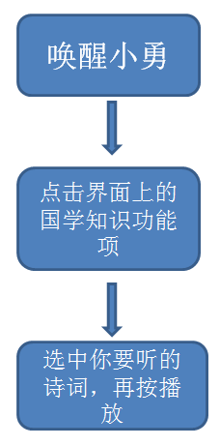

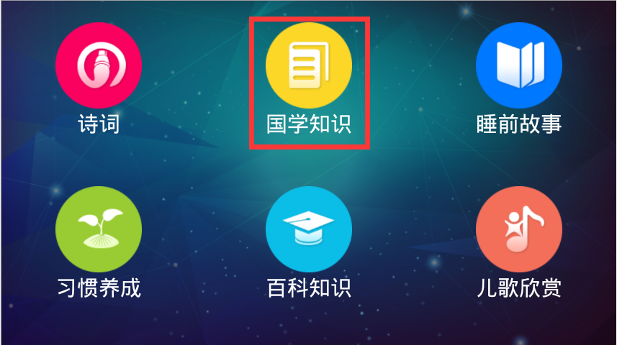

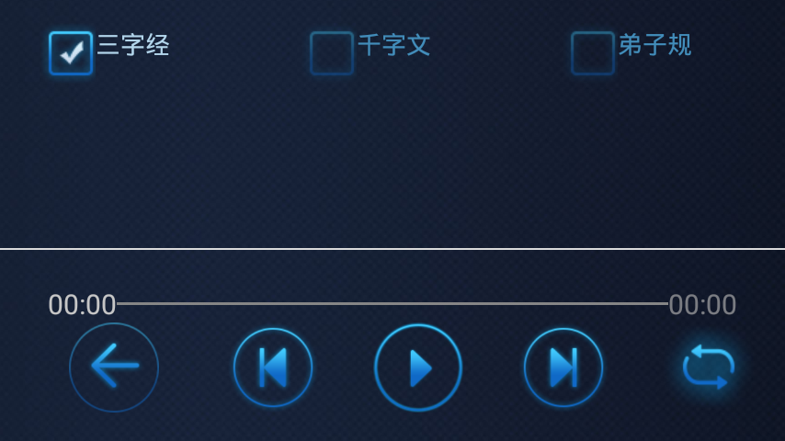

12.习惯养成

A.通过语音交互实现。



使用这功能的语句是对小勇说“a+（b）+（c）+d+（e）”具体指代如下

a可以是“宝贝 | 宝宝 | 亲爱的 | 亲 | 小布丁| 小朋友 | 小宝贝”

b可以是“该 | 要 | 想 | 不 | 不要 | 打”

c可以是“爱护 | 保护 | 自己”

d可以是“环境 | 花草 | 揣被子 | 挑食 | 吃饭 | 穿鞋 | 穿衣服 | 电话 | 东西自己洗 | 喝水 | 剪头发 | 节俭 | 快快跑 | 零花钱 | 起床 | 刷牙 | 按时睡觉 | 睡觉 | 洗脸 | 洗澡 | 嘘嘘 | 收拾玩具 | 走路 | 洗手

e可以是“啦 | 了 | 吗 | 喽 | 哦 | 咯”

带有括号的代表那部分可以不要，使用示例如下：

例如：对小勇说“宝宝要洗手”

例如：对小勇说“小朋友要爱护环境哦”

小勇就会和你讲一个故事，助你提高习惯养成意识。

暂停播放——摸一下小勇的头或点击app“语音”控制按钮。

B. 通过人机交互实现。使用操作如下：

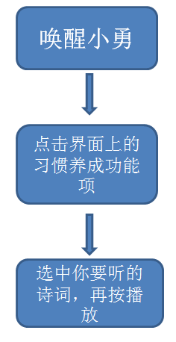  
 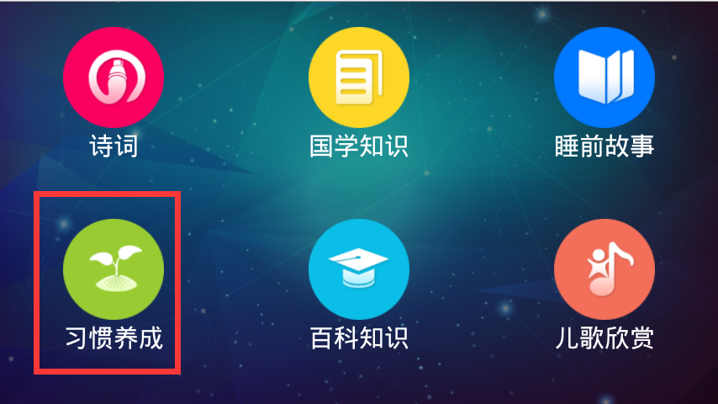

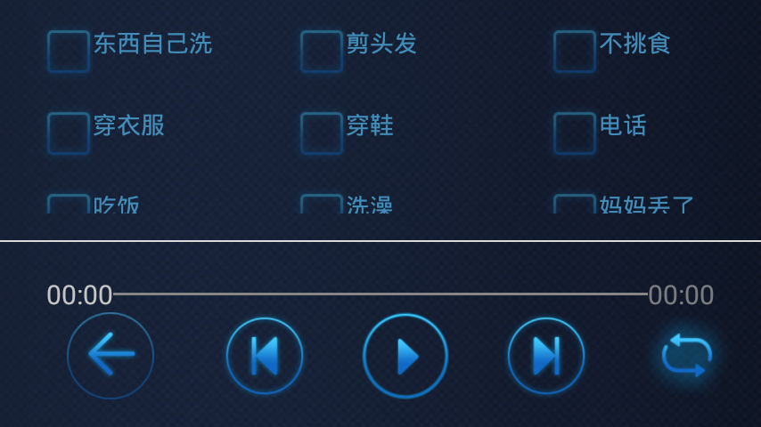

13.拍照片



小勇带有高像素的摄像头，使用这功能的语句是对小勇说“（A）+（B）+C+D+E”具体指代如下

A可以是“给 | 帮 | 为 ”

B可以是“我 | 我们 ”

C可以是“拍 | 照 ”

D可以是“张 | 个”

E可以是“照”

使用示例如下：

例如：对小勇说“给我拍张照”

例如“拍张照”

听到小勇说“好的，主人，镜头打开了”，即可对着镜头拍照。拍完后，可以对小勇说“打开相册”进入相册中查看或删除。

14.天气预报

可以查询所有地区的天气，包括当天和未来的天气。使用流程如下：



A.查询本地当日天气

.例如：对小勇说“今天天气怎么样”。小勇会播报你当前所处城市的今日天气。

B.查询指定地区当日天气

.例如：对小勇说“北京今天天气”。小勇会播报北京今日的天气。

C.查询某天的天气

.例如：对小勇说“北京3月10号的天气”

.例如：对小勇说“北京后天天气怎么样”

D.查询未来几天天气

.例如：对小勇说“北京未来天气怎么样”。小勇会播报北京未来天气。

也可以更简单的咨问，例如：对小勇说“深圳天气”。小勇会播报深圳未来天气。

15.播放新闻



A.播放新闻指令

.例如：对小勇说“我要听新闻”。

B.听指定行业的新闻

.例如：对小勇说“我要听社会/娱乐/生活/...新闻”

C.新闻控制指令

暂停播放——摸一下小勇的头，或者点击手机app语音控制按钮。

1. 16. 股票

操作流程图

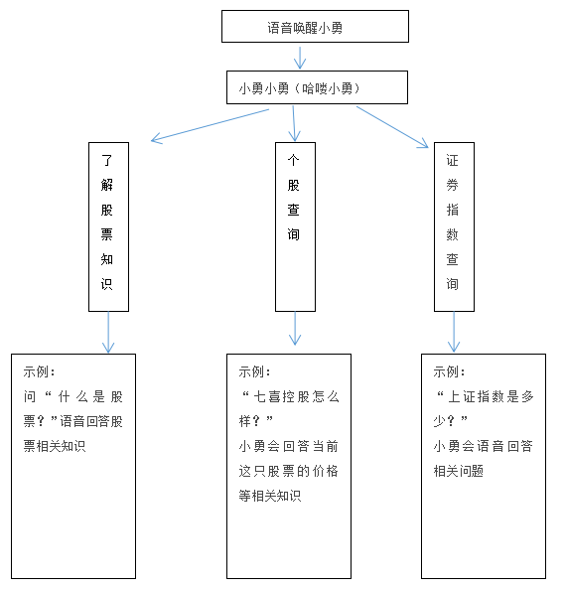

**A.操作步骤：**

.摸一下小勇的头或者叫小勇小勇，唤醒小勇语音服务

.然后可以问小勇股票相关的问题

**B.了解股票相关知识**

例：

可以对小勇说:“什么是股票？”或者 “怎么办理股票？”

小勇就会语音回答相关知识，如果需要重复，需要重新提一次问题，需要多多尝试

**C.A股和港股的个股查询**

例：

可以对小勇说：“七喜控股怎么样？”

小勇就会说与这只股当前状态，价格等相关内容。

**D.上证指数、深证成指和恒生指数的查询**

例：

可以对小勇说：“上证指数是多少？”

小勇会用语音回答相关知识。

1. 地图

操作流程图

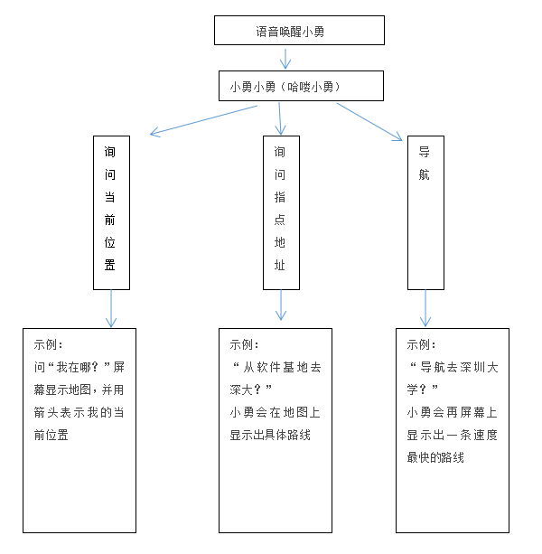

**A.操作步骤：**

.摸一下小勇的头或者叫小勇小勇，唤醒小勇语音服务

.然后可以问小勇地图相关的问题

**B.询问当前位置**

例如： 可以对小勇说：“我现在在哪里？”

小勇的显示器上会显示出地图，并用蓝色箭头标示出当前位置。

**C.询问具体地点**

例如:可以对小勇说：“从软件产业基地去深大有多远？”

小勇会说出距离并在地图上显示路线，并标出当前位置。

**D.导航**

例如：可以对小勇说：“导航去深圳大学。”

小勇会说“我给你提供一条速度最快的路线”，同时在地图上显示出路线图。如有线路超出预想，请将目的地说的更清楚一些。

1. 养生资讯

操作流程图

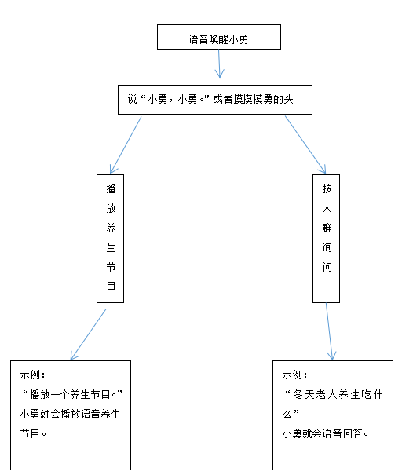

**A.操作步骤：**

.摸一下小勇的头或者叫小勇小勇，唤醒小勇语音服务

.然后可以问小勇与养生相关的问题

**B.播放养生节目**

例如：可以对小勇说：“播放一个养生节目。”

小勇就会随机播放一个与养生相关的节目。

注意：小勇播放的是语音节目，不是视频。

**C.按人群分布询问**

例如：可以询问小勇：“冬天老人养生适合吃什么？”

小勇会告诉你答案。

1. 饮食

操作流程图

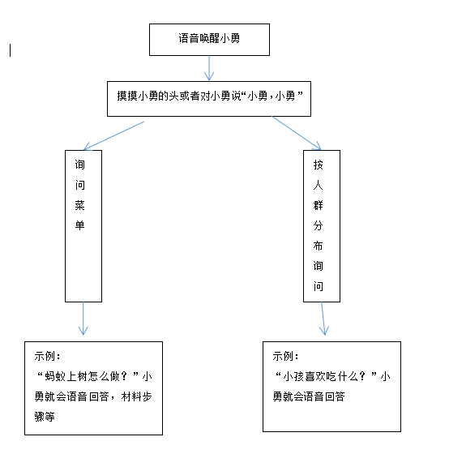

**A.操作步骤：**

.摸一下小勇的头或者叫小勇小勇，唤醒小勇语音服务

.然后可以问小勇与饮食相关的问题

**B.询问菜单**

例如：可以对小勇说：“蚂蚁上树怎么做？”或者“红烧肉怎么做？”

小勇就会回答做菜需要的相关材料步骤，不过播放速度有点快。如果需要小勇再说一次 ，请唤醒小勇语音之后，再重新提问一次。

**C.按人群分布询问**

例：

可以询问小勇：“有什么小孩子喜欢吃的菜？”或者“有什么老年人喜欢吃的菜？”

小勇就会用语音回答，这一人群喜欢吃什么。

1. 控制家电

操作流程图

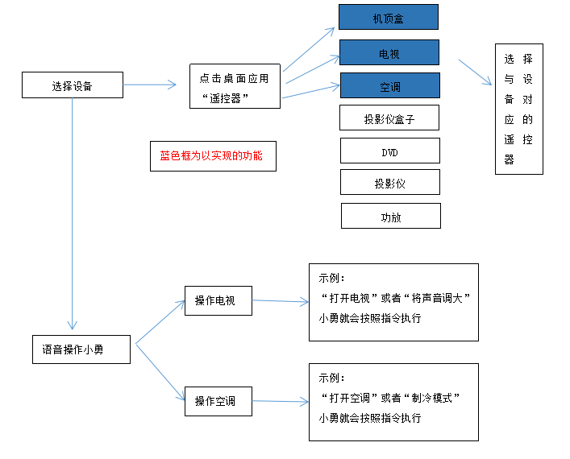

**A.选择设备**

首先点击桌面应用“遥控器”，点击加号添加遥控器，一共有几中类型，分别是机顶盒，电视，空调，盒子，DVD，投影仪和功放（目前支持的功能有电视、空调、机顶盒）。选择某一个类别后，会让你选择与你的智能设备相对应的遥控器就好了。

**B.然后语音操作小勇。**

例：

a.操作电视

可以对小勇说：“打开电视”、“我要看湖南电视台”或者“把音量调高”等

然后小勇就会根据语音命令，执行相关的操作。如果执行比较慢，请等一下，或者重新说一次。

b.操作空调

可以对小勇说：“打开（关闭）空调”、“制冷模式”或者是“空调多少度”等

然后小勇会根据育婴命令，执行相关操作，或回答相关问题。如果执行比较慢，请等一下，或者重新说一次。

注：

当小勇与智能家居之间有物体阻隔的时候，可能会影响使用效果。请移动小勇后在尝试一下。

1. 远程多媒体控制

操作流程图

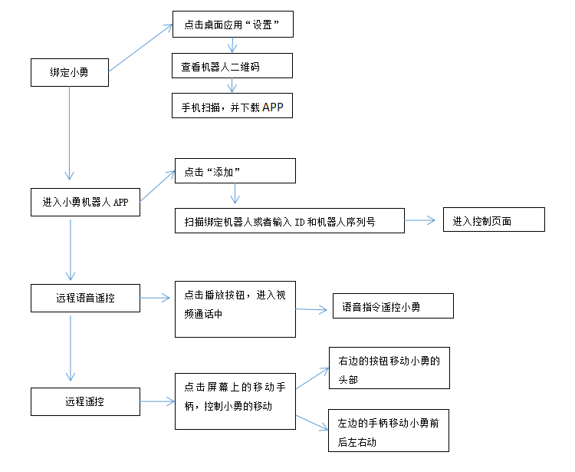

**A.首先需要绑定小勇**

点击桌面应用“设置”，然后可以看到一项“查看机器人二维码”，用手机扫描二维码，然后手机界面的显示下载手机相应的APP并安装

**B.进入小勇机器人APP，并作相应设置**

打开刚刚安装的小勇机器人APP，然后点击“添加”，扫描“绑定机器人二维码”或者直接输入二维码下面的机器人ID和机器人序列号。然后点击绑定的机器人名字就可以进入控制界面

**C.远程语音遥控**

进入界面后，可以看到屏幕最上方的视频，点击进入。然后会看到屏幕中间有一个播放按钮，点击就可以进入视屏通话中，当连通之后就可以通过语音，向小勇发出相应的指令，小勇也会做出相应的动作。如果小勇反应比较慢，可能与网速有关。

**D.远程遥控**

进入界面后，可以看都右方有一个遥控，点击进入，就可以看到如下界面。

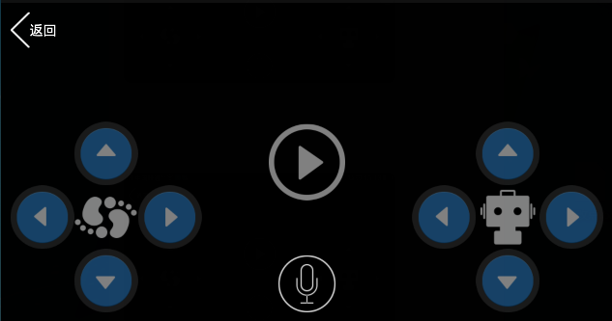

可以在手机屏幕上看到遥控手柄，通过右边的按钮可以控制小勇的脑袋上下左右移动，左边的按钮可以让小勇前后左右移动。